Inhaltsverzeichnis
1. Testing 1
1.1. Ziele 1
1.2. CUTE: Installieren und konfigurieren 1
1.3. Ein CUTE Unittest Projekt erstellen 2
1.4. Beispiel: CUTETest-01-ggt 3
1.5. Die ASSERT Macros 5
1.6. Beispiel: CUTETest-01-ggt erweitern 6
1.7. Übung: Wie finde ich alle sinnvollen Testfälle? 6

Testing

Ziele
- Unittests mit Cpp durchführen können
- Quellen:
  - http://cute-test.com/projects/cute/wiki

CUTE: Installieren und konfigurieren
CUTE ist ein Cpp-UNIT TESTING FRAMEWORK, das
- nach dem Vorbild von JUnit entwickelt wurde und
- als PLUGIN für eclipse verwendet wird.
- CUTE benötigt neben eclipse auch noch die BOOST-Libraries.
Hier der Link zur Installationsanleitung: http://cute-test.com/projects/cute/wiki/CUTE_Installation_and_System_Requirements

…
Installing CUTE using the CUTE update site.
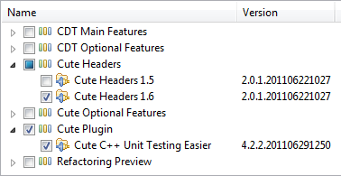
- Choose Help > Install New Software in the Eclipse menu to start the Eclipse software installer
- Click Add... to add the CUTE repository
- Specify the CUTE update site, http://www.cute-test.com/updatesite. The site is added to the list of Available Software.
- Choose at least the CUTE Plugin and one of the CUTE Headers features.
- Click the Next button. Eclipse will then resolve dependencies and show the install dialog.
- Read and accept the licences and only click Finish if you want to continue installing CUTE and agree with the licences.
Eclipse will download and install everything you need to use.

Ein CUTE Unittest Projekt erstellen
http://cute-test.com/projects/cute/wiki/Writing_and_Running_CUTE_Unit_Test_Suites

Folgendes allgemeine Vorgehen hat sich bewährt:
- Testfälle definieren
- CUTE- Unittests erstellen
- zu testende Funktionen/Klassen erstellen
- Testläufe durchführen

Im Umgang mit dem CUTE-Plugin für eclipse soll man:
- C++ Projekt erstellen und dann CUTE-Projekt auswählen
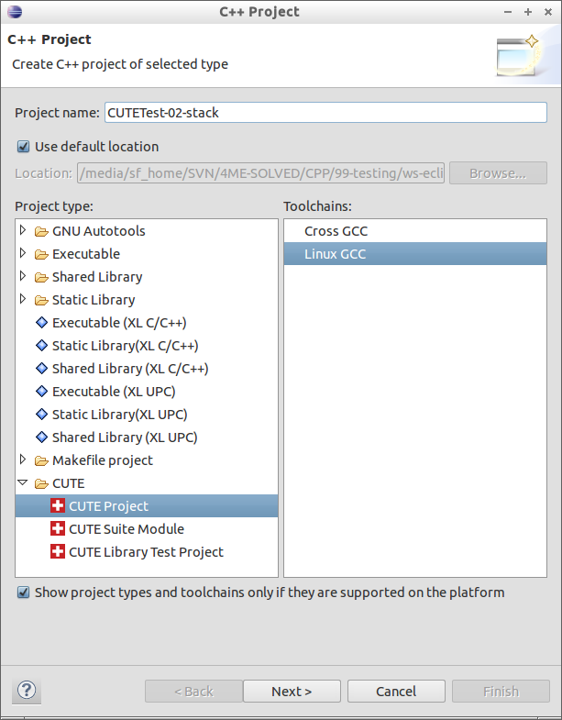
- Neues Projekt auswählen und Eigenschaften → Build → Settings → Include Pfad für die aktuelle BOOST Header Files angeben.
/media/informatik/APP/boost/include
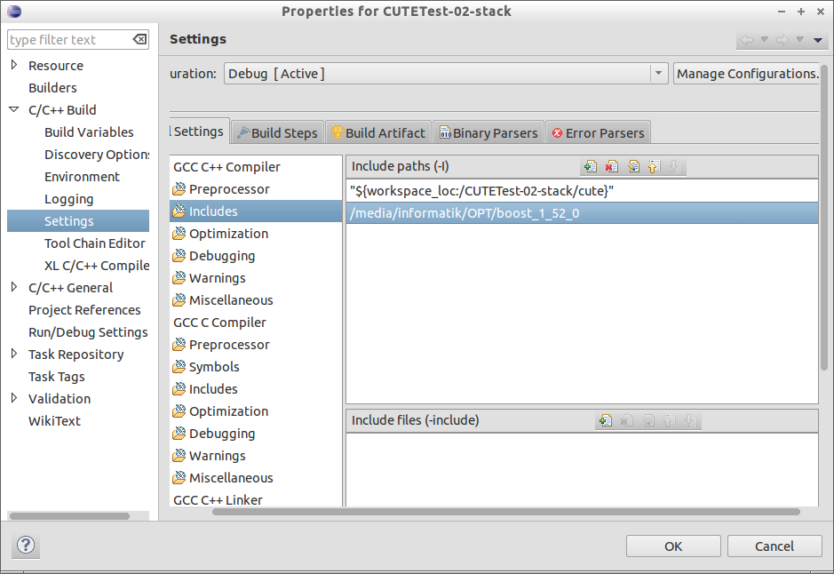
- Fertig!

Das fertige CUTE-Projekt sieht dann so aus:
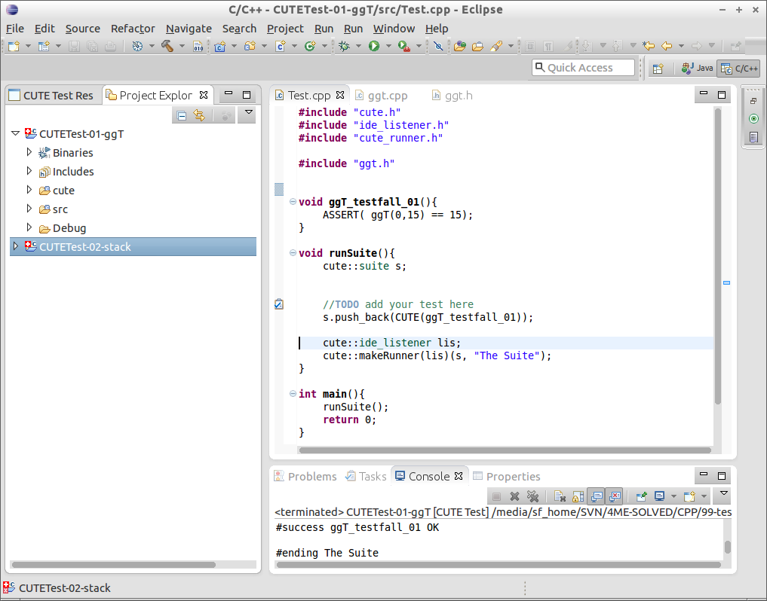
- nur noch Übersetzen (ctrl-b) und
- Projekt → Run as CUTE Test
- fertig!

Beispiel: CUTETest-01-ggt
Wir wollen nun einen CUTE-UnitTest für die Funktion zur Berechnung des größten gemeinsamen Teilers von 2 Zahlen (int ggt(int a, int b)) erstellen.

- C++Projekt → CUTE-Projekt → Name: CUTETest-01-ggt
- Include Pfad für die BOOST-Header angeben: /media/informatik/APP/boost/include
- ggt.cpp und ggt.h zum Projekt hinzufügen.
ggt.h
/*
* ggt.h
*/

#ifndef GGT_H_
#define GGT_H_

int ggT(int,int);

#endif /* GGT_H_ */

ggt.cpp
#include <cstdlib>
#include <exception>
using namespace std;

int ggT (int a, int b) {
int temp, value;
a = abs(a);
b = abs(b);
if (a == 0){
value = b; // b is der ggT
}else if (b == 0){
throw exception();
}else{
do{
temp= b;
b= a % b; //b erhält den Rest von a : b
a= temp; //a wird das 'alte' b
}while (b!=0);
value = a;
}
return value;
}

- Testfälle in die Datei Test.cpp eintragen:

Test.cpp
#include "cute.h"
#include "ide_listener.h"
#include "cute_runner.h"

#include "ggt.h"

void ggT_test_01(){
ASSERT( ggT(0,15) == 15);
}

void runSuite(){
cute::suite s;

s.push_back(CUTE(ggT_test_01));

cute::ide_listener lis;
cute::makeRunner(lis)(s, "The Suite");
}

int main(){
runSuite();
return 0;
}

Die ASSERT Macros
Inkludieren Sie in der Test-Klasse
#include "cute .h"

Bei den *M() Makros kann man zusätzlich einen Text (msg) angeben.

- ASSERTM(msg, cond)
ASSERT(cond)
If cond is false, the test fails
- FAILM(msg)
FAIL()
Fail unconditionally. The message "FAIL()" is used if no message is specified.
- ASSERT_EQUALM(msg, expected, actual)
ASSERT_EQUAL(expected, actual)
If expected and actual are not equal, fail and print the values of expected and actual. Specify an unsigned constant when comparing to unsigned value.
For example,
ASSERT_EQUAL(5u, vect.size());
- ASSERT_EQUAL_DELTAM(msg, expected, actual, delta) ASSERT_EQUAL_DELTA(expected, actual, delta)
Fail if expected and actual are different by more than delta.
Use this assertion for real numbers.
- ASSERT_THROWSM(msg, code, exc)
ASSERT_THROWS(code, exc)
Fail if code does not throw exception exc.

Put these assertions in the test implementation file.

Beispiel: CUTETest-01-ggt erweitern
Erweitern Sie den Test mit den folgenden Testfällen.
Test.cpp
#include <exception>
using namespace std;
…

void ggT_test_02(){
ASSERT_THROWS( ggT(15,0), exception);
}
…

void runSuite(){
cute::suite s;

s.push_back(CUTE(ggT_test_01));
s.push_back(CUTE(ggT_test_02));

cute::ide_listener lis;
cute::makeRunner(lis)(s, "The Suite");
}

Projekt übersetzen und den Test ausführen.

Wir wollen nun das Programm so ändern, dass ein Fehler erkannt wird:
In ggt.cpp folgendes
throw exception();
auf
;//throw exception();
ändern.

Projekt übersetzen und den Test ausführen.

Übung: Wie finde ich alle sinnvollen Testfälle?
Siehe CPP/testing/02-ueben/HOWTO-finden-von-testfaellen.odt

